qualita bianca

La qualità BIANCA viene utlizzata per costruire forni, barbecues, stufe, caminetti e rivestimenti per caminetti.
Resiste al fuoco e al calore. Refrattarietà: 1.300°C
Basso coeifficente di dilatazione
Minima porosità
Resiste agli urti 580kg/cmq

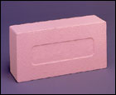 | 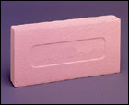 | 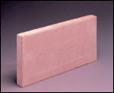 | 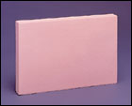
Mattone Bianco  22 x 11 x 6 | Tavellina Bianca  22 x 11 x 3 | Tavella Bianca  30 x 15 x 3 | Tavella Bianca  30 x 20 x 3
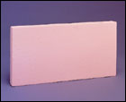 | 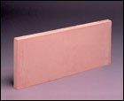 | 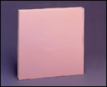 | 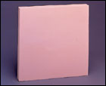
Tavella Bianca  40 x 20 x 3 | Tavella Bianca  50 x 20 x 3 | Tavellone Bianco  40 x 40 x 5 | Tavellone Bianco  50 x 50 x 5
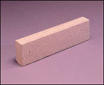 | 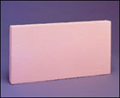
Listello Bianco  22 x 5 x 3 | Tavella Bianca  40 x 15 x 3

